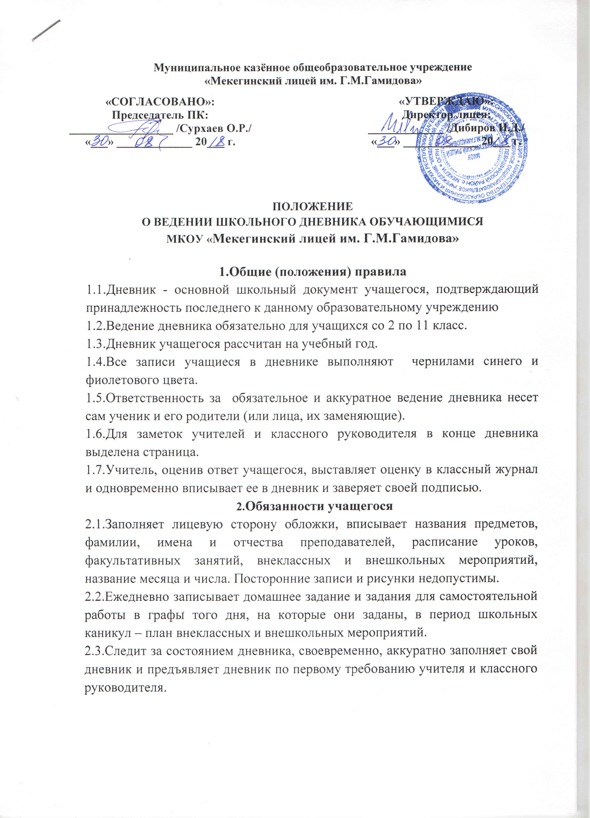
Муниципальное казённое общеобразовательное учреждение
«Мекегинский лицей им. Г.М.Гамидова»

«СОГЛАСОВАНО»:  Председатель ПК:  __________________ /Сурхаев О.Р./  «___» _____________ 20___ г. |  | «УТВЕРЖДАЮ»:  Директор лицея:  _____________ /Дибиров И.Д./  «___» _____________ 20___ г.

ПОЛОЖЕНИЕ

О ВЕДЕНИИ ШКОЛЬНОГО ДНЕВНИКА ОБУЧАЮЩИМИСЯ

МКОУ «Мекегинский лицей им. Г.М.Гамидова»

1.Общие (положения) правила
1.1.Дневник - основной школьный документ учащегося, подтверждающий принадлежность последнего к данному образовательному учреждению
1.2.Ведение дневника обязательно для учащихся со 2 по 11 класс.
1.3.Дневник учащегося рассчитан на учебный год.
1.4.Все записи учащиеся в дневнике выполняют чернилами синего и фиолетового цвета.
1.5.Ответственность за обязательное и аккуратное ведение дневника несет сам ученик и его родители (или лица, их заменяющие).
1.6.Для заметок учителей и классного руководителя в конце дневника выделена страница.
1.7.Учитель, оценив ответ учащегося, выставляет оценку в классный журнал и одновременно вписывает ее в дневник и заверяет своей подписью.

2.Обязанности учащегося

2.1.Заполняет лицевую сторону обложки, вписывает названия предметов, фамилии, имена и отчества преподавателей, расписание уроков, факультативных занятий, внеклассных и внешкольных мероприятий, название месяца и числа. Посторонние записи и рисунки недопустимы.
2.2.Ежедневно записывает домашнее задание и задания для самостоятельной работы в графы того дня, на которые они заданы, в период школьных каникул – план внеклассных и внешкольных мероприятий.
2.3.Следит за состоянием дневника, своевременно, аккуратно заполняет свой дневник и предъявляет дневник по первому требованию учителя и классного руководителя.

3.Обязанности педагогов
3.1.Своевременно выставляет оценки за устные и письменные работы учащихся в их дневники (устный ответ – в конце урока; письменный – в течение недели).
3.2.Оценки в дневник учащегося выставляет синими и фиолетовыми чернилами, при необходимости красными.
3.3.Имеет право выставлять в дневник оценок за поведение ученика. В случае нарушения учебной дисциплины учитель имеет право обратиться к классному руководителю с просьбой об уведомлении родителей (по телефону, письменно, в личной беседе) о совершенном нарушении.

4.Обязанности классного руководителя
4.1.Классный руководитель предоставляет ученику сведения, необходимые для заполнения основных разделов дневника: расписания занятий; фамилии, имена и отчества учителей, ведущих предметы.
4.2.Классный руководитель обязан регулярно проверять дневники:
• 4-9 классы – каждую неделю;
• 10-11 классы - 1 раз в 2 недели
4.3.Классный руководитель следит за наличием в дневниках всех оценок, полученных учащимися. В случае необходимости вписывает отсутствующие оценки, подтверждая их своей подписью.
4.4. Классный руководитель имеет право обращается к учителю-предметнику в случае отсутствия оценок по предмету.
4.5 Классный руководитель контролирует аккуратность ведения учащимися дневника.
4.6. Классный руководитель имеет право вызова родителей с помощью записи в дневнике.
4.7. В конце дневника классный руководитель выставляет итоговые сведения об успеваемости.
4.9. Один раз в месяц классный руководитель имеет право сделать выписку всех текущих оценок за четверть на отдельном листочке и вклеить в дневник.

5.Обязанности родителей
5.1.Родители еженедельно, а также в конце учебной четверти, полугодия и года просматривают и подписывают дневник, контролируют его ведение.
5.2.Родители несут ответственность за наличие дневника у ребенка.

6.Обязанности администрации школы
6.1.Администрация школы осуществляет систематический контроль за ведением дневника по следующим критериям:
- информированность родителей и учащихся о педагогах класса;
- запись расписания уроков и домашних заданиях;
- наличие и этичность замечаний учащимся и обращений к родителям;
- текущий учёт знаний учащихся;
- итоговый учёт знаний;
- качество и частота проверки дневников классными руководителями;
- наличие подписи родителей в дневниках учащихся;
- культура ведения дневников.
6.2. Контроль за ведением дневников осуществляется администрацией школы не реже 2-х раз в год.
6.3. По результатам контроля за ведением дневников администрация имеет право на поощрение и дисциплинарное взыскание классных руководителей.

7.Заключительные положения.
7.1.Положение вступает в силу с момента утверждения настоящего локального акта директором образовательного учреждения и действует на неопределенный срок;
7.2.Изменения в настоящем положении возможны в соответствии с действующим законодательством.

